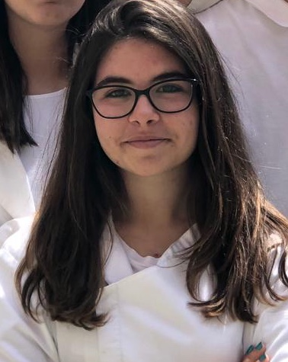 |  |  |  | Daira  Baena Melchor

Experiència
New Health
2035- 2037
Pediatra • Pediatria • Hospital de Mataró

Formació:
- 2031-2035 ( MIR ) – ( Hospital Clínic )
- 2030 ( Mir )
- 2023-2029 ( Grau en medicina )
- 2021-2023 ( CFGS ) – ( Dietètica )
- 2019-2021 ( CFGS ) – ( Cures Auxiliar de Infermeria )

Idiomas:
Castella | Nivell alt
Català | Nivell alt
Anglès | Nivell First
Francés | Nivell Delf

Via Europa
Mataró, 08304
 |  | 736938780
 |  | dbaena@mataro.escolesfreta.cat
Altres:
- Tinc carnet de cotxe i de moto.

